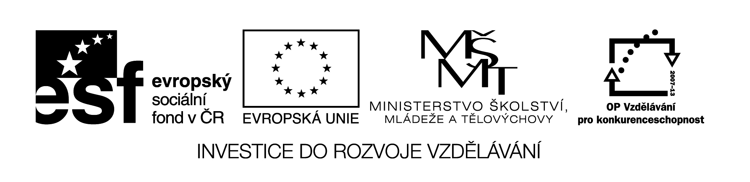

EU II-2 AJ4
Šárka Kamenská
ZŠ Zákupy
Název: My room
Cíl: Opakování slovní zásoby
Čas: 15-20 min.
Pomůcky:
Popis aktivity: Děti podle vět v popisu dokreslí dané předměty na správná místa. Poté lze popis schovat a děti mohou obrázek popisovat sami, popřípadě psát věty.

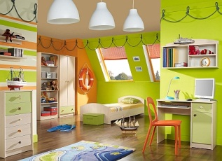
Draw:
There are three pens on the desk. There is an umbrella in the box. There is a doll on the bed. There are two posters. There´s a ball under the chair. There are tree book on the chair. There´s an aeroplane on the floor. There´s a guitar on the bed. There are two pencils on the desk. There is a radio on the shelf. There are two cars on the carpet.

